KT-1B 문서 등록 후 조회 가이드
문서를 등록한 뒤 목록에서 문서번호를 클릭하고, 파일 정보 팝업에서 파일명을 클릭해 뷰어로 확인하는 절차입니다.

1. 문서 등록
- 문서 배포요청 화면(`/inside/distribution/docRequest/`)에서 등록 버튼을 클릭합니다.
- 등록 정보 팝업에서 문서제목, Function Code1/2, 배포 대상, 승인자, 주파일을 입력한 뒤 등록합니다.

2. 등록 문서 확인
- 등록 후 같은 문서 배포요청 목록에서 등록한 문서를 조회합니다.
- 목록에서 문서번호를 클릭하면 파일 정보 팝업이 열립니다.
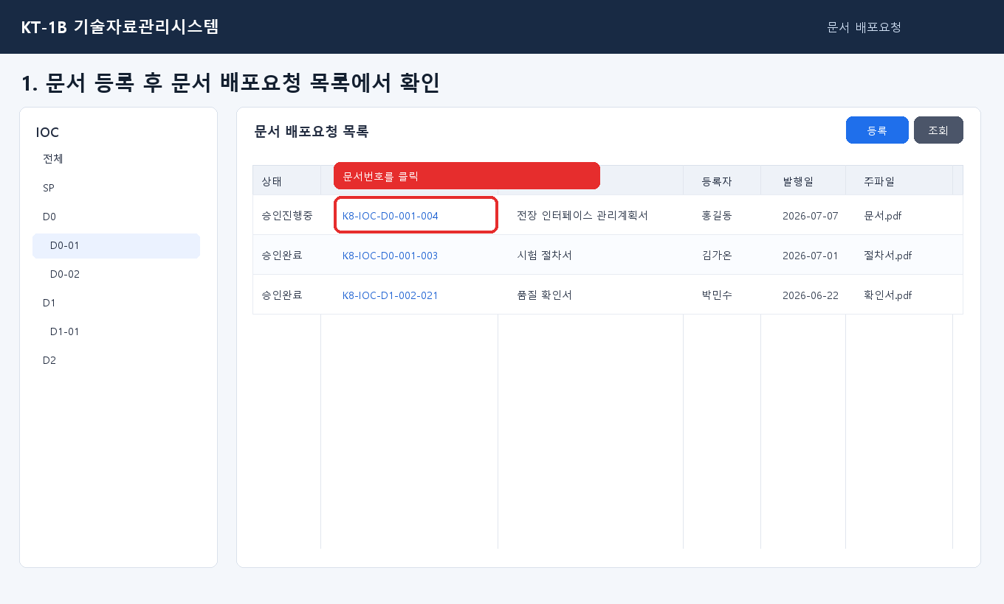

3. 파일 정보 팝업
- 파일 정보 팝업에서 승인 상태, 주파일, 보조파일을 확인합니다.
- 주파일 정보 영역의 파일명을 클릭하면 뷰어가 호출됩니다. 다운로드가 필요하면 행 선택 후 다운로드 버튼을 클릭합니다.
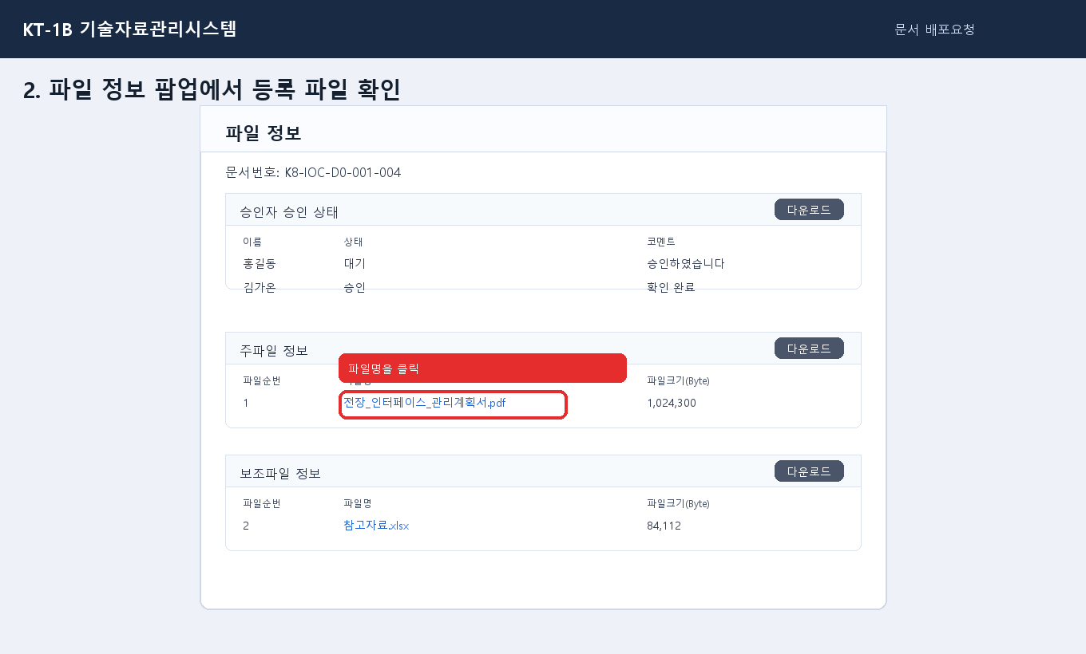

4. 뷰어에서 문서 열람
- 파일명을 클릭하면 등록된 문서가 뷰어에서 열린다.
- 뷰어에서 문서 내용을 확인하고, 필요 시 확대/축소, 다운로드, 인쇄 기능을 사용한다.
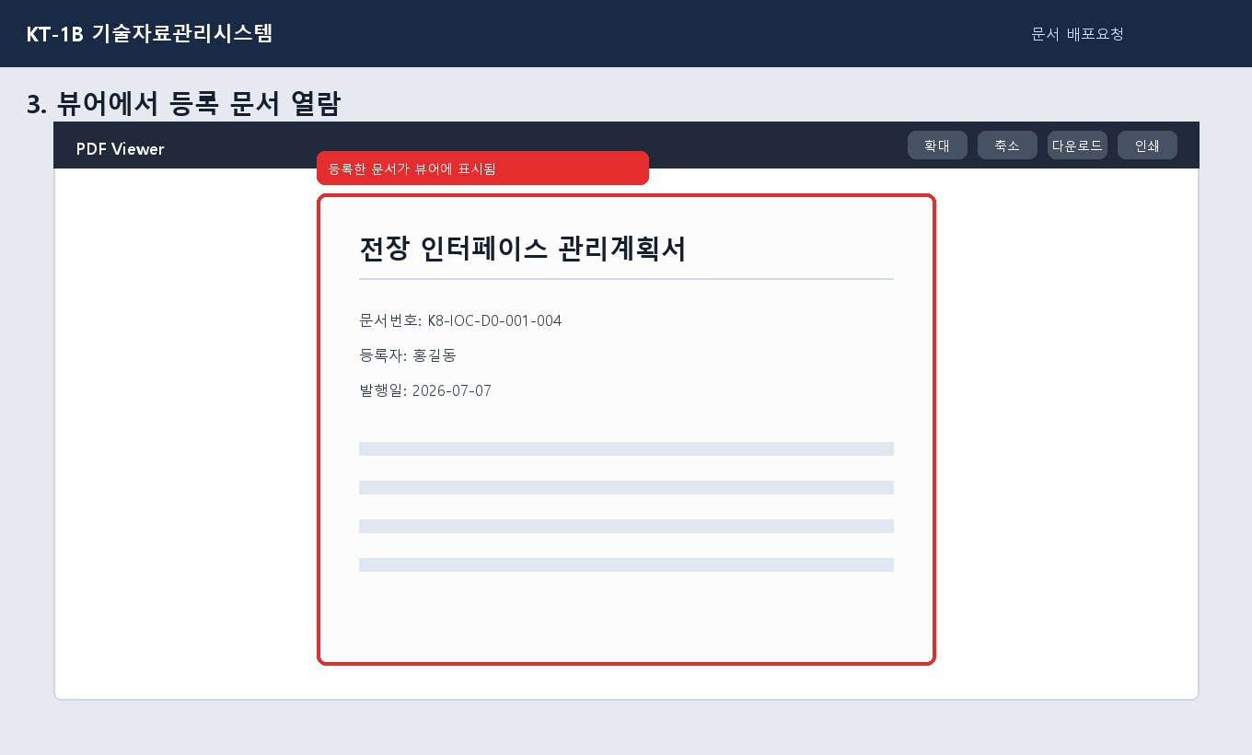

5. 핵심 경로 요약
- 목록 화면: /inside/distribution/docRequest/
- 등록 팝업: /inside/distribution/docRequest/docRegisterPopup
- 파일 정보 팝업: /inside/distribution/docRequest/docFilePopup
- 뷰어 호출: 파일 정보 팝업에서 파일명 클릭

